TRƯỜNG ĐẠI HỌC TRÀ VINH
KHOA KỸ THUẬT VÀ CÔNG NGHỆ


BÁO CÁO MÔN HỌC
MÔN: HỆ QUẢN TRỊ CƠ SỞ DỮ LIỆU

QUẢN LÝ SỔ LÊN LỚP

Giảng viên hướng dẫn: ThS. PHAN THỊ PHƯƠNG NAM
Sinh viên thực hiện: DƯƠNG QUỐC TUẤN - 110117065
ĐOÀN THỊ YẾN NHI - 110117023
Lớp: DA17TT
Khoá: 2017-2021

Trà Vinh, tháng 2 năm 2020
TRƯỜNG ĐẠI HỌC TRÀ VINH
KHOA KỸ THUẬT VÀ CÔNG NGHỆ

BÁO CÁO MÔN HỌC
MÔN: HỆ QUẢN TRỊ CƠ SỞ DỮ LIỆU

QUẢN LÝ SỔ LÊN LỚP

Giảng viên hướng dẫn: ThS. PHAN THỊ PHƯƠNG NAM
Sinh viên thực hiện: DƯƠNG QUỐC TUẤN - 110117065
ĐOÀN THỊ YẾN NHI - 110117023
Lớp: DA17TT
Khoá: 2017-2021

Trà Vinh, tháng 2 năm 2020
LỜI MỞ ĐẦU
Hiện tại đa phần các giảng viên khi lên lớp dạy đều phải mang theo cuốn sổ lên lớp để ghi rõ ngày dạy, số tiết dạy, môn dạy,… Việc mang theo sổ sẽ có một số hạn chế như quên sổ, làm mất sổ, sổ có thể bị mất trang hay bị ướt,… làm mất thời gian và gây một vài khó khăn cho giảng viên khi đến lớp. Thông qua việc đó chúng tôi muốn thiết kế một hệ thống “Quản lý sổ lên lớp” để việc quản lý sổ của các giảng viên trở nên dễ dàng hơn.
Với đề tài này sẽ cho phép giảng viên nhập vào những thông tin khi đến lớp mà không cần phải mang theo sổ và khắc phục được các nhược điểm của sổ lên lớp truyền thống.

LỜI CẢM ƠN
Để hoàn thành đề tài này, lời đầu tiên chúng tôi xin chân thành cảm ơn đến toàn thể thầy cô trong trường Đại học Trà Vinh nói chung và các thầy cô trong khoa Kỹ Thuật & Công Nghệ bộ môn Công Nghệ Thông Tin nói riêng, những người đã tận tình hướng dẫn, dạy dỗ và trang bị cho em những kiến thức bổ ích trong những năm vừa qua.
Đặc biệt, chúng tôi xin chân thành gửi lời cảm ơn sâu sắc đến cô Phan Thị Phương Nam, người đã tận tình hướng dẫn, trực tiếp chỉ bảo và tạo mọi điều kiện giúp đỡ chúng tôi trong suốt quá trình làm đề tài này.
Sau cùng chúng tôi xin gửi lời cảm ơn tới bạn bè đã động viên, cổ vũ và đóng góp ý kiến trong quá trình học tập, nghiên cứu cũng như quá trình làm đề tài.
Tuy nhiên, trong quá trình làm bài báo cáo do trình độ lý luận cũng như kinh nghiệm thực tiễn còn hạn chế nên bài báo cáo không thể tránh khỏi những thiếu sót, chúng tôi rất mong nhận được ý kiến đóng góp của thầy, cô để chúng tôi học thêm được nhiều kinh nghiệm hơn.
Chúng tôi xin chân thành cảm ơn!

MỤC LỤC
CHƯƠNG 1: CƠ SỞ LÝ THUYẾT 1
1.1 Tổng quan hệ quản trị cơ sở dữ liệu 1
1.1.1 Định nghĩa 1
1.1.2 Các khả năng của hệ quản trị cơ sở dữ liệu 1
1.1.3 Các thành phần của một hệ quản trị cơ sở dữ liệu 2
1.1.4 Đặc điểm của một hệ quản trị cơ sở dữ liệu 3
1.2 Các cơ chế bảo mật trong SQL Server 5
1.2.1 Login và user 5
1.2.2 Server role 5
1.2.3 Database role 6
1.2.4 Authentication 6
1.3 Các kiểu phân quyền trong SQL Server 7
1.4 Các chế độ an toàn và khôi phục dữ liệu trong SQL Server 7
1.4.1 Chế độ an toàn cao 7
1.4.2 Chế độ khôi phục dữ liệu 7
1.5 Giới thiệu về mô hình dữ liệu ứng dụng 8
1.5.1 Mô hình dữ liệu khái niệm (Conceptual Data Models) 8
1.5.2 Mô hình dữ liệu logic (Logical Data Models) 8
1.5.3 Mô hình dữ liệu vật lý (Physical Data Models) 9
CHƯƠNG 2: THỰC NGHIỆM 10
2.1 Kế hoạch làm việc 10
2.1.1 Tác nhân tác động hệ thống 10
2.1.2 Phân quyền sử dụng của các tác nhân 10
2.1.3 Mô hình thực thể kết hợp 11
2.1.4 Mô hình dữ liệu liệu quan hệ 11
2.1.5 Mô hình vật lý 12
2.2 Dữ liệu thử nghiệm 13
2.3 Trigger kiểm tra ràng buộc toàn vẹn dữ liệu 19
2.3.1 Trigger kiểm tra ràng buộc học kỳ 19
2.3.2 Trigger kiểm tra ràng buộc giới tính 19
2.3.3 Trigger kiểm tra ràng buộc số điện thoại 20
2.3.4 Trigger kiểm tra ràng buộc ngày lên lớp 21
2.3.5 Trigger kiểm tra ràng buộc buổi lên lớp 21
2.4 Phân quyền đăng nhập 22
2.5 Phân quyền truy cập và thao tác trên các đối tượng dữ liệu 22
2.6 View truy cập dữ liệu 23
2.6.1 View xem thông tin giảng viên dạy môn học ở lớp vào học kỳ 23
2.6.2 View xem môn học theo từng học kỳ 23
2.7 Procedure truy cập dữ liệu 23
2.7.1 Procedure xem thông tin sinh viên học môn nào (tham số đầu vào là mã sinh viên) 23
2.7.2 Procedure xem thông tin sinh viên của một lớp (tham số đầu vào là mã lớp) 24
2.7.3 Procedure xem thông tin các lớp mà giảng viên dạy (tham số đầu vào là mã giảng viên) 24
2.7.4 Procedure xem thông tin số tiết dạy của giảng viên theo từng môn học (tham số đầu vào là mã giảng viên và mã môn học) 24
2.8 Cài đặt chế độ an toàn và khôi phục dữ liệu 25
CHƯƠNG 3: KẾT LUẬN 26
3.1 Các kết quả đạt được 26
3.2 Hạn chế 26
3.3 Hướng phát triển 26
DANH MỤC TÀI LIỆU THAM KHẢO 27

DANH MỤC HÌNH ẢNH
Hình 1. Mô hình thực thể kết hợp 11
Hình 2. Mô hình vật lý 12

DANH MỤC BẢNG BIỂU
Bảng 1. Dữ liệu bảng niên khóa 13
Bảng 2. Dữ liệu bảng môn học 14
Bảng 3. Dữ liệu bảng giảng viên 14
Bảng 4. Dữ liệu bảng lớp 15
Bảng 5. Dữ liệu bảng sinh viên 16
Bảng 6. Dữ liệu bảng chi tiết dạy 17
Bảng 7. Dữ liệu bảng thông tin lên lớp 18

KÍ HIỆU CÁC CỤM TỪ VIẾT TẮT
CSDL: Cơ sở dữ liệu
HQTCSDL: Hệ quản trị cơ sở dữ liệu

CHƯƠNG 1: CƠ SỞ LÝ THUYẾT

Tổng quan hệ quản trị cơ sở dữ liệu

Định nghĩa
Hệ quản trị cơ sở dữ liệu (HQTCSDL) là một hệ thống phần mềm cho phép người dùng định nghĩa, tạo và duy trì cơ sở dữ liệu (CSDL), đồng thời cung cấp dịch vụ truy cập đến CSDL này một cách có quản lý. Chúng ta cần lưu ý là HQTCSDL chỉ là ,một phần của hệ thống CSDL (Database System). Ngoài HQTCSDL, một hệ thống CSDL còn bao gồm các CSDL và các chương trình ứng dụng phục vụ cho người dùng cuối trong hệ thống.
Một số HQTCSDL phổ biển trên thị trường phần mềm hiện nay như: Microsoft Access, Foxpro, DB2, SQL Server, Oracle,.v.v…

Các khả năng của hệ quản trị cơ sở dữ liệu
Có hai khả năng chính cho phép phân biệt các hệ quản trị cơ sở dữ liệu với các kiểu hệ thống lập trình khác:
- Khả năng quản lý dữ liệu tồn tại lâu dài: đặc điểm này chỉ ra rằng có một cơ sở dữ liệu tồn tại trong một thời gian dài, nội dung của cơ sở dữ liệu này là các dữ liệu mà hệ quản trị CSDL truy nhập và quản lý.
- Khả năng truy nhập các khối lượng dữ liệu lớn một cách hiệu quả.
Ngoài hai khả năng cơ bản trên, hệ quản trị CSDL còn có các khả năng khác mà có thể thấy trong hầu hết các hệ quản trị CSDL đó là:
- Hỗ trợ ít nhất một mô hình dữ liệu hay một sự trừu tượng toán học mà qua đó người sử dụng có thể quan sát dữ liệu.
- Ðảm bảo tính độc lập dữ liệu hay sự bất biến của chương trình ứng dụng đối với các thay đổi về cấu trúc trong mô hình dữ liệu.
- Hỗ trợ các ngôn ngữ cao cấp nhất định cho phép người sử dụng định nghĩa cấu trúc dữ liệu, truy nhập dữ liệu và thao tác dữ liệu.
- Quản lý giao dịch, có nghĩa là khả năng cung cấp các truy nhập đồng thời, đúng đắn đối với CSDL từ nhiều người sử dụng tại cùng một thời điểm.

Các thành phần của một hệ quản trị cơ sở dữ liệu
Bộ xử lý truy vấn (Query processor): Đây là thành phần chủ yếu của một HQTCSDL để biến đổi các truy vấn thành một tập lệnh cấp thấp chuyển đến bộ quản lý CSDL.
Bộ quản lý CSDL (Database Manager): nhận vào các mã đối tượng chương trình và các truy vấn, đối chiếu với lược đồ ngoài và lược đồ quan niệm để xác định các mẫu tin quan niệm cần thiết để trả lời truy vấn.
Bộ tiền xử lý ngôn ngữ DML (DML processor): Bộ phận này biến đổi các lệnh thao tác dữ liệu như insert, delete, update,… thành các lời gọi hàm chuẩn. Bộ phận này phải tương tác với bộ xử lý truy vấn để sinh mã phù hợp.
Trình biên dịch (DDL compiler): chuyển các lệnh định nghĩa dữ liệu thành một tập các bảng chứa siêu dữ liệu. Các bảng này sau đó được lưu trong từ điển hệ thống.
Bộ quản lý từ điển (Dictionary manager): quản lý sự truy cập và duy tì từ điển hệ thống.
Điều khiển quyền (Authorization control): kiểm tra xem người dùng có đủ các quyền cần thiết để thực hiện thao tác yêu cầu không.
Bộ xử lý lệnh (Command processor): xử lý câu lệnh sau khi xác nhận là đủ quyền.
Bộ kiểm tra toàn vẹn (Integrity checker): đối với các thao tác làm thya đổi CSDL, bộ phận này sẽ kiểm tra xem thao tác này có thỏa mãn tất cả các ràng buộc toàn vẹn hay không.
Bộ tối ưu truy vấn (Query Optimizer): xác định một chiến lược tối ưu để truy vấn.
Bộ quản lý giao tác (Transaction manager): thực hiện các xử lý cần thiết cho các thao tác nhận được từ các giao tác.
Bộ lập lịch (Scheduler): Bộ phận này có trách nhiệm đảm bảo các thao tác cạnh tranh trên CSDL được thực hiện mà không gây ra mâu thuẫn. Nó điều khiển trật tự thì tương đối của các thao tác trong từng giao tác.

Đặc điểm của một hệ quản trị cơ sở dữ liệu

Sự trừu tượng hóa dữ liệu
Ðể cho hệ thống có thể sử dụng được, hệ quản trị CSDL phải tra cứu hay tìm kiếm dữ liệu một cách có hiệu quả. Ðiều này dẫn đến việc thiết kế các cấu trúc dữ liệu phức tạp để biểu diễn dữ liệu trong CSDL này. Người phát triển che dấu tính phức tạp này thông qua một số mức trừu tượng để đơn giản hoá các tương tác của người sử dụng đối với hệ thống.

Ngôn ngữ cơ sở dữ liệu
Một hệ quản trị cơ sở dữ liệu thường cung cấp hai kiểu ngôn ngữ khác nhau đó là: ngôn ngữ mô tả sơ đồ cơ sở dữ liệu và ngôn ngữ biểu diễn các truy vấn và các cập nhật cơ sở dữ liệu.
- Ngôn ngữ định nghĩa dữ liệu (Data Definition Language - DDL)
- Một sơ đồ CSDL đặc tả bởi một tập các định nghĩa được biểu diễn bởi một ngôn ngữ đặc biệt được gọi là ngôn ngữ định nghĩa dữ liệu. Kết quả của việc dịch các ngôn ngữ này là một tập các bảng được lưu trữ trong một tệp đặc biệt được gọi là từ điển dữ liệu hay thư mục dữ liệu.
- Một từ điển dữ liệu là một tệp chứa các siêu dữ liệu có nghĩa là các dữ liệu về dữ liệu. Tệp này được tra cứu trước khi dữ liệu thực sự được đọc hay được sửa đổi trong hệ CSDL.
- Cấu trúc và các phương pháp truy nhập được sử dụng bởi hệ CSDL được đặc tả bởi một tập các định nghĩa trong một kiểu đặc biệt của DDL là ngôn ngữ định nghĩa và lưu trữ dữ liệu.
- Ngôn ngữ thao tác dữ liệu (Data Manipulation Language - DML):
- Các yêu cầu về thao tác dữ liệu bao gồm:
- Tìm kiếm thông tin được lưu trữ trong CSDL
- Thêm thông tin mới vào CSDL.
- Xoá thông tin từ CSDL.
- Thay đổi thông tin được lưu trữ trong CSDL.
- Một ngôn ngữ thao tác dữ liệu (DML) là một ngôn ngữ cho phép người sử dụng truy nhập hay thao tác dữ liệu được tổ chức bởi mô hình dữ liệu thích hợp. Có hai kiểu ngôn ngữ thao tác dữ liệu cơ bản:
- Các DML thủ tục đòi hỏi người sử dụng phải đặc tả dữ liệu nào cần tìm kiếm và tìm kiếm những dữ liệu này như thế nào.
- Các DML phi thủ tục đòi hỏi người sử dụng đặc tả dữ liệu nào cần tìm kiếm mà không phải đặc tả tìm kiếm những dữ liệu này như thế nào.

Xử lý câu hỏi
Công việc của bộ xử lý câu hỏi là biến đổi một truy vấn hay một thao tác CSDL có thể được biểu diễn ở các mức cao thành một dãy các yêu cầu đối với các dữ liệu lưu trữ trong CSDL.
Thường phần khó nhất của nhiệm vụ xử lý câu hỏi là tối ưu hoá câu hỏi, có nghĩa là lựa chọn một kế hoạch tốt nhất đối với hệ thống lưu trữ để trả lời truy vấn này nhanh nhất.

Quản trị giao dịch
Thông thường một số thao tác trên CSDL hình thành một đơn vị logic công việc. Ðiều này có nghĩa là hoặc tất cả các thao tác được thực hiện hoặc không thao tác nào được thực hiện. Hơn nữa sự thực hiện các thao tác này phải đảm bảo tính nhất quán của CSDL.
Một giao dịch là một tập hợp các thao tác mà xử lý như một đơn vị không chia cắt được. Các hệ quản trị CSDL điển hình cho phép người sử dụng một hay nhiều nhóm thao tác tra cứu hay thay đổi CSDL thành một giao dịch.

Quản lý lưu trữ
Thông thường một số thao tác trên CSDL hình thành một đơn vị logic công việc. Ðiều này có nghĩa là hoặc tất cả các thao tác được thực hiện hoặc không thao tác nào được thực hiện. Hơn nữa sự thực hiện các thao tác này phải đảm bảo tính nhất quán của CSDL.
Một giao dịch là một tập hợp các thao tác mà xử lý như một đơn vị không chia cắt được. Các hệ quản trị CSDL điển hình cho phép người sử dụng một hay nhiều nhóm thao tác tra cứu hay thay đổi CSDL thành một giao dịch.

Các cơ chế bảo mật trong SQL Server

Login và user
Login: Dùng để truy cập vào hệ thống SQL Server, các Login chỉ mới có quyền truy cập vào Server chứ chưa hẳn có quyền truy cập vào các Database trên Server, các quyền truy cập vào Database được gắn liền với các người dùng CSDL (Users)
User: Mỗi Database có một danh sách các người dùng được phép truy cập CSDL của mình, mỗi user luôn được gắn (mapped) với một login ở mức Server. Khi bạn đăng nhập vào SQL Server thông qua login này, bạn sẽ có quyền truy cập vào database theo quyền hạn mà user tương ứng với nó được cấp. Mỗi login có thể gắn với một hoặc nhiều user với quyền hạn khác nhau trên các Database.

Server role
Role là tập hợp một số các quyền được nhóm lại và có một tên đại diện để thuận tiện cho việc quản lý. Server role là nhóm các quyền ở mức server mà login khi được cấp sẽ có thể thực hiện một số thao tác xác định ở mức server. Các Server Roles trong SQL Server như sau:
- sysadmin
- bulkadmin
- dbcreator
- diskadmin
- processadmin
- securityadmin
- serveradmin
- setupadmin

Database role
Database role tập hợp các quyền truy xuất database thành từng nhóm và được đại diện bởi một tên dùng để cấp phát quyền truy cập CSDL cho các users.
Sau đây là các Database role trong SQL Server:
- db_owner
- db_securityadmin
- db_accessadmin
- db_backupoperator
- db_ddladmin
- db_datawriter
- db_datareader
- db_denydatawriter
- db_denydatareader

Authentication
SQL Server cho phép xác thực đăng nhập vào hệ thống bằng hai cơ chế là windows authentication và SQL Server authentication. SQL Server sẽ yêu cầu bạn chọn cơ chế xác thực windows hay SQL Server khi bạn tạo một login mới. Nếu chọn xác thực bằng windows authentication, bạn phải cung cấp một windows account và SQL Server sẽ chỉ lưu tên của account đó trong danh sách login. Nếu chọn SQL Server authentication, bạn cần cung cấp login name và password và cả hai được lưu trong SQL Server.

Các kiểu phân quyền trong SQL Server
- Quyền truy cập vào SQL Server.
- Quyền truy xuất vào CSDL.
- Quyền thực hiện trên các đối tượng của CSDL.
- Quyền xử lý dữ liệu.

Các chế độ an toàn và khôi phục dữ liệu trong SQL Server

Chế độ an toàn cao
Chế độ an toàn cao sử dụng cơ chế đồng bộ (Synchronous). Khi ứng dụng hoặc người dùng cập nhật, nó sẽ được cập nhật gần như đồng thời trên cả máy chủ chính và máy chủ nhân bản (mirror). Điều này sẽ đảm bảo khi máy chủ chính xảy ra sự cố, máy chủ mirror sẽ có bản sao đầy đủ và toàn vẹn của CSDL, vì vậy đảm bảo an toàn dữ liệu cao.
Chế độ an toàn cao yêu cầu một máy đảm bảo tính thay thế nóng.

Chế độ khôi phục dữ liệu
Chế độ Full Recovery: Ðây là chế độ cho phép phục hồi dữ liệu với ít rủi ro nhất. Nếu một database ở trong chế độ này thì tất cả các hoạt động không chỉ insert, update, delete mà kể cả insert bằng Bulk Insert, hay bcp đều được log vào file transaction log. Khi có sự cố thì ta có thể phục hồi lại dữ liệu ngược trở lại tới một thời điểm trong quá khứ. Khi file dữ liệu bị hư nếu ta có thể sao lưu được file transaction log thì ta có thể phục hồi CSDL đến thời điểm transaction gần nhất đã được xác nhận (commited).
Chế độ Bulk-Logged Recovery: Ở chế độ này các hoạt động mang tính hàng loạt như Bulk Insert, bcp, Create Index, WriteText, UpdateText chỉ được log minimum vào File Transaction Log đủ để cho biết là các hoạt động này có diễn ra mà không log toàn bộ chi tiết như trong chế độ Full Recovery. Các hoạt động khác như Insert, Update, Delete vẫn được log đầy đủ để dùng cho việc phục hồi sau này.
Chế độ Simple Recovery: Ở chế độ này thì File Transaction Log được cắt xén thường xuyên và không cần sao lưu. Với chế độ này bạn chỉ có thể phục hồi tới thời điểm backup gần nhất mà không thể phục hồi tới một thời điểm trong quá khứ.

Giới thiệu về mô hình dữ liệu ứng dụng

Mô hình dữ liệu khái niệm (Conceptual Data Models)
Mô hình dữ liệu khái niệm, còn được gọi là mô hình miền (Domain models), thiết lập các khái niệm và ngữ nghĩa cơ bản của một miền nhất định đối với nhiều đối tượng của các bên liên quan.
Các mô hình khái niệm được xây dựng dựa trên Kiến trúc tổng thể bằng cách sử dụng các mô hình Mối quan hệ thực thể hoặc Lớp UML.

Mô hình dữ liệu logic (Logical Data Models)
Các mô hình dữ liệu logic xây dựng dựa trên mô hình khái niệm, chi tiết và chính xác hơn và tinh chỉnh cấu trúc của miền; chúng có thể được định nghĩa bằng các mô hình lớp quan hệ thực thể hoặc lớp UML.
Một lợi ích của mô hình dữ liệu logic là nó cung cấp nền tảng dựa trên mô hình vật lý và triển khai cơ sở dữ liệu tiếp theo.
Mô hình hóa mối quan hệ thực thể là một phương pháp mô hình hóa cơ sở dữ liệu trừu tượng và khái niệm, được sử dụng để tạo ra một lược đồ hoặc mô hình dữ liệu ngữ nghĩa như cơ sở dữ liệu quan hệ và các yêu cầu của nó, hình dung trong sơ đồ mối quan hệ thực thể ERDs (Entity-Relationship Diagrams).
ERDs hỗ trợ xây dựng các mô hình dữ liệu khái niệm thông qua việc tạo Ngôn ngữ định nghĩa dữ liệu DDL (Data Definition Language) cho Hệ quản trị cơ sở dữ liệu DBMS (Database Management System) đích.
Mô hình logic có thể được chuyển đổi thành mô hình dữ liệu vật lý bằng cách sử dụng chuyển đổi Ngôn ngữ định nghĩa dữ liệu DDL (Data Definition Language).

Mô hình dữ liệu vật lý (Physical Data Models)
Các mô hình dữ liệu vật lý trong Kiến trúc tổng thể EA giúp hình dung cấu trúc cơ sở dữ liệu và tự động lấy ra lược đồ cơ sở dữ liệu tương ứng; sử dụng cấu hình UML của kiến trúc tổng thể để mô hình hóa dữ liệu cụ thể.
Cấu hình này cung cấp các phần mở rộng hữu ích của tiêu chuẩn UML để ánh xạ các khái niệm cơ sở dữ liệu về các Bảng và các mối quan hệ lên các khái niệm UML của các Lớp và Liên kết; mô hình cột cơ sở dữ liệu, khóa, ràng buộc, chỉ mục, tính toàn vẹn tham chiếu và các tính năng cơ sở dữ liệu quan hệ khác.
Vì Kiến trúc tổng thể giúp hình dung từng loại mô hình dữ liệu trong cùng một kho lưu trữ, nên có thể dễ dàng quản lý các phụ thuộc giữa từng mức độ trừu tượng để tối đa hóa khả năng truy nguyên và xác minh tính hoàn chỉnh của việc triển khai hệ thống.

CHƯƠNG 2: THỰC NGHIỆM

Kế hoạch làm việc

Tác nhân tác động hệ thống
- Quản trị viên .
- Giáo vụ khoa.
- Ban thanh toán giờ giảng.
- Giảng viên.
- Sinh viên.

Phân quyền sử dụng của các tác nhân
- Quản trị viên: thêm, sửa, xóa, xem thông tin niên khóa, lớp học, môn học, giảng viên, sinh viên.
- Giáo vụ khoa: xem, thống kê nội dung thông tin lên lớp của các giảng viên
- Ban thanh toán giờ giảng: xem, thống kê nội dung lên lớp của các giảng viên
- Giảng viên: thêm, sửa, xóa, xem nội dung trong sổ lên lớp của chính mình.
- Sinh viên: xem thông tin nội dung về buổi giảng dạy của các giảng viên dạy sinh viên đó

Mô hình thực thể kết hợp
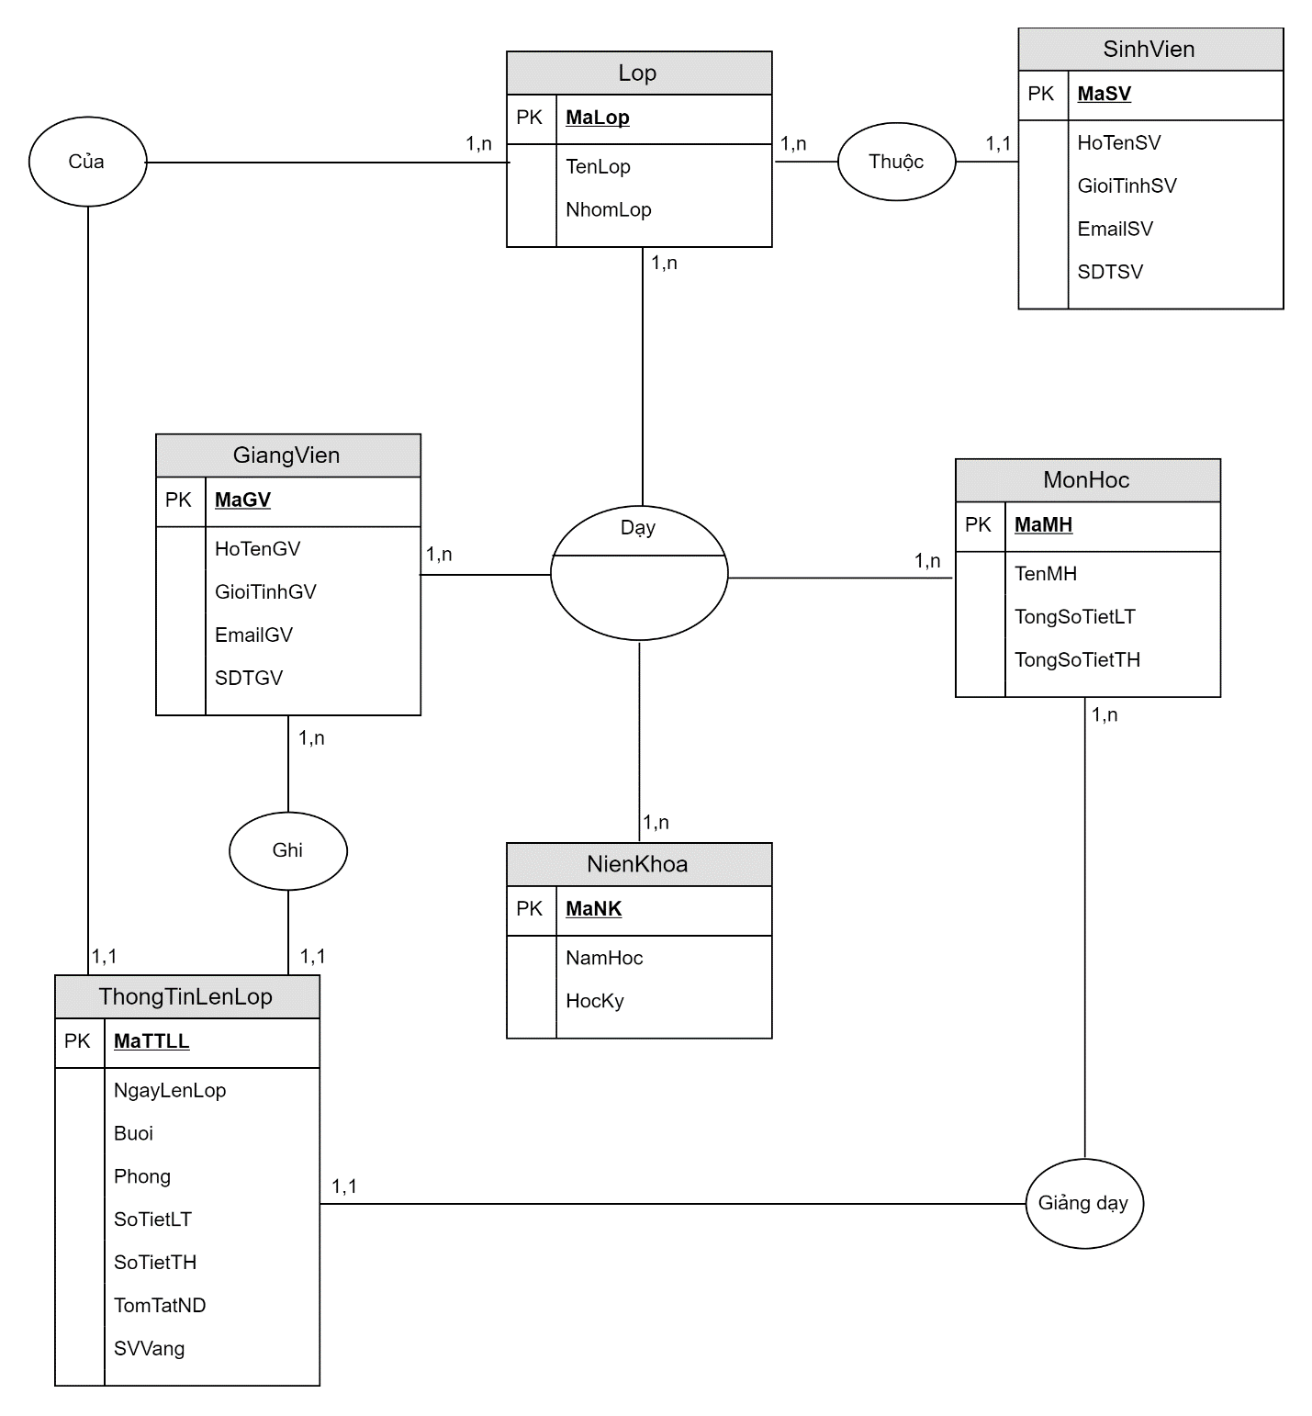
Hình 1. Mô hình thực thể kết hợp

Mô hình dữ liệu liệu quan hệ
NienKhoa(MaNK, NamHoc, HocKy)
MonHoc(MaMH, TenMH, TongSoTietLT, TongSoTietTH)
Lop(MaLop, TenLop, NhomLop)
GiangVien(MaGV, HoTenGV, GioiTinhGV, EmailGV, SDTGV)
ThongTinLenLop(MATTLL, NgayLenLop, Buoi, Phong, SoTietLT, SoTietTH, TomTatND, SVvang, MaLop, MaGV, MaMH)
SinhVien(MaSV, HoTenSV, GioiTinhSV, EmailSV, SoDienThoai, MaLop)
ChiTietDay(MaLop, MaMH, MaNK, MaGV)

Mô hình vật lý
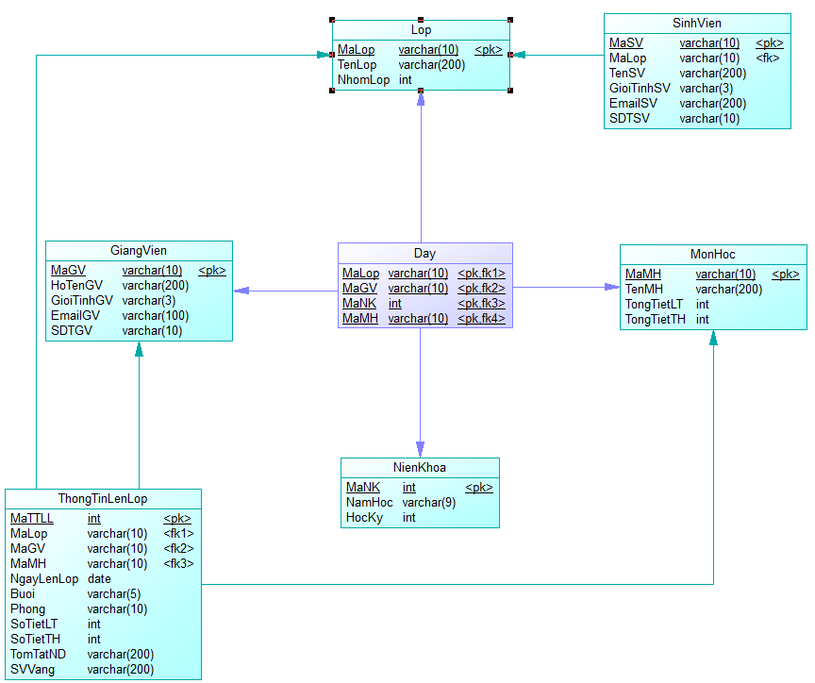
Hình 2. Mô hình vật lý

Dữ liệu thử nghiệm
Bảng niên khóa
Bảng 1. Dữ liệu bảng niên khóa
MaNK | NamHoc | HocKy
1 | 2015-2016 | 1
2 | 2015-2016 | 2
3 | 2016-2017 | 1
4 | 2016-2017 | 2
5 | 2017-2018 | 1
6 | 2017-2018 | 2
7 | 2018-2019 | 1
8 | 2018-2019 | 2
9 | 2019-2020 | 1
10 | 2019-2020 | 2

Bảng môn học
Bảng 2. Dữ liệu bảng môn học
MaMH | TenMH | TongSoTietLT | TongSoTietTH
220060 | Hệ quản trị cơ sở dữ liệu | 30 | 30
220055 | Công nghệ phần mềm | 30 | 30
280114 | Cơ học kết cấu 2 | 40 | 40
280139 | Thiết kế đường ôtô | 30 | 30
220034 | Chuyên đề Linux | 30 | 30
220069 | Truyền số liệu | 30 | 30

Bảng giảng viên
Bảng 3. Dữ liệu bảng giảng viên
MaGV | HoTenGV | GioiTinhGV | EmailGV | SDTGV
03562 | Nguyễn Khắc Quốc | Nam | nkquoc@tvu.edu.vn | 0918603800
03546 | Phan Thị Phương Nam | Nữ | ptpnam@tvu.edu.vn | 0989236100
03526 | Lê Minh Tự | Nam | leminhtu@tvu.edu.vn | 0988332000
03741 | Ngô Thanh Huy | Nam | huyngocntt@tvu.edu.vn | 0983303600
03821 | Phạm Minh Đương | Nam | duongminh@tvu.edu.vn | 0918603801

Bảng lớp
Bảng 4. Dữ liệu bảng lớp
MaLop | TenLop | NhomLop
DA17TT | ĐH Công nghệ thông tin 17 | 1
DA17QTM | ĐH Quản trị mạng 17 | 2
DA18XD | ĐH Xây dựng 18 | 3
DA19KD | ĐH Kỹ thuật điện 19 | 4
DA19TT | ĐH Công nghệ thông tin 19 | 5

Bảng sinh viên
Bảng 5. Dữ liệu bảng sinh viên
MaSV | HoTenSV | GioiTinhSV | EmailSV | SDTSV | MaLop
110117065 | Dương Quốc Tuấn | Nam | 110117065@sv.tvu.edu.vn | 0123456799 | DA17TT
110117023 | Đoàn Thị Yến Nhi | Nữ | 110117023@sv.tvu.edu.vn | 0123456789 | DA17QTM
110117076 | Nguyễn Huỳnh Công Minh | Nam | 110117076@sv.tvu.edu.vn | 0123456788 | DA18XD
110117064 | Phạm Huỳnh Việt Tú | Nam | 110117064@sv.tvu.edu.vn | 0123456777 | DA19KD
110117051 | Đổ Trọng Hảo | Nam | 110117051@sv.tvu.edu.vn | 0123456666 | DA19TT

Bảng chi tiết dạy
Bảng 6. Dữ liệu bảng chi tiết dạy
MaLop | MaMH | MaNK | MaGV
DA17TT | 220055 | 2017-2018-1 | 03562
DA17QTM | 220060 | 2017-2018-2 | 03546
DA17TT | 280034 | 2018-2019-1 | 03562
DA17TT | 280069 | 2018-2019-2 | 03741
DA17TT | 220114 | 2019-2020-1 | 03821

Bảng thông tin lên lớp
Bảng 7. Dữ liệu bảng thông tin lên lớp
MATTLL | NgayLenLop | Buoi | Phong | SoTietLT | SoTietTH | TomTatND | SVvang | MaLop | MaGV | MaMH
1 | 11/11/2019 | Sáng | C71.103 | 4 | 0 | Kiểm thử | Không | DA17TT | 03562 | 220055
2 | 11/11/2019 | Sáng | D71.104 | 0 | 4 | Nhập CSDL | Không | DA17QTM | 03546 | 220060
3 | 12/11/2019 | Chiều | C71.103 | 2 | 2 | Cài Linux | Không | DA17TT | 03562 | 280034
4 | 13/11/2019 | Sáng | C71.104 | 0 | 2 | Kiểm tra | Không | DA17TT | 03741 | 280169
5 | 15/11/2019 | Chiều | C71.103 | 2 | 0 | Kiểm tra | Không | DA17TT | 03821 | 220114

Trigger kiểm tra ràng buộc toàn vẹn dữ liệu

Trigger kiểm tra ràng buộc học kỳ
Create trigger HocKy
on NienKhoa
for insert, update
as
begin
Declare @hk int
select @hk = HocKy from inserted
if (@hk < 1 or @hk > 3)
begin
print N'Học kỳ phải là 1 hoặc 2 hoặc 3'
rollback tran
end
end

Trigger kiểm tra ràng buộc giới tính
- Trên bảng GIANGVIEN
Create trigger GioiTinhGV
on GiangVien
for insert, update
as
begin
Declare @gt nvarchar(3)
select @gt = GioiTinhGV from inserted
if (@gt NOT LIKE N'Nam' and @gt NOT LIKE N'Nữ')
begin
print N'Giới tính phải là nam hoặc nữ'
rollback tran
end
end
- Trên bảng SINHVIEN
Create trigger GioiTinhSV
on SinhVien
for insert, update
as
begin
Declare @gt nvarchar(3)
select @gt = GioiTinhSV from inserted
if (@gt NOT LIKE N'Nam' and @gt NOT LIKE N'Nữ')
begin
print N'Giới tính phải là nam hoặc nữ'
rollback tran
end
end

Trigger kiểm tra ràng buộc số điện thoại
- Trên bảng GIANGVIEN
Create trigger SDTGV
on GiangVien
for insert, update
as
begin
declare @sdt int
select @sdt = LEN(SDTGV)
from inserted
if (@sdt < 10 or @sdt > 10)
begin
print N'Số điện thoại phải bằng 10 chữ số'
rollback transaction
end
end
- Trên bảng SINHVIEN
Create trigger SDTSV
on SinhVien
for insert, update
as
begin
declare @sdt int
select @sdt = LEN(SDTSV)
from inserted
if (@sdt < 10 or @sdt > 10)
begin
print N'Số điện thoại phải bằng 10 chữ số'
rollback transaction
end
end

Trigger kiểm tra ràng buộc ngày lên lớp
Create trigger NgayLenLop
on ThongTinLenLop
for insert, update
as
begin
Declare @c int = 0
Select @c = COUNT(*)
From inserted
Where NgayLenLop > getdate()
if (@c > 0)
begin
print N'Ngày lên lớp không được vượt quá ngày hôm nay'
rollback transaction
end
end

Trigger kiểm tra ràng buộc buổi lên lớp
Create trigger BuoiLenLop
on ThongTinLenLop
for insert, update
as
begin
Declare @b nvarchar(5)
select @b = Buoi from inserted
if (@b NOT LIKE N'Sáng' and @b NOT LIKE N'Chiều' and @b NOT LIKE N'Tối')
begin
print N'Buổi phải là sáng hoặc chiều hoặc tối'
rollback tran
end
end

Phân quyền đăng nhập
Phân quyền đăng nhập cho các vai trò: admin, giảng viên, sinh viên, giáo vụ khoa, ban thanh toán giờ giảng
--Tạo login cho người dùng
exec sp_addlogin 'QLSLL_admin', '123456', 'QLSLL'
exec sp_addlogin 'QLSLL_GiangVien', '123456', 'QLSLL'
exec sp_addlogin 'QLSLL_SinhVien', '123456', 'QLSLL'
exec sp_addlogin 'QLSLL_GVK', '123456', 'QLSLL'
exec sp_addlogin 'QLSLL_BanThanhToan', '123456', 'QLSLL'

--Tạo người dùng
create user QLSLL_admin for login QLSLL_admin
create user QLSLL_GiangVien for login QLSLL_GiangVien
create user QLSLL_SinhVien for login QLSLL_SinhVien
create user QLSLL_GVK for login QLSLL_GVK
create user QLSLL_BanThanhToan for login QLSLL_BanThanhToan

Phân quyền truy cập và thao tác trên các đối tượng dữ liệu
- Phân quyền truy cập và thao tác cho admin
Grant select to QLSLL_admin
Grant insert to QLSLL_admin
Grant update to QLSLL_admin
Grant delete to QLSLL_admin
Grant create view to QLSLL_admin
Grant create procedure to QLSLL_admin
Grant execute to QLSLL_admin
- Phân quyền truy cập và thao tác cho giảng viên
Grant select on ThongTinLenLop to QLSLL_GiangVien
Grant insert on ThongTinLenLop to QLSLL_GiangVien
Grant update on ThongTinLenLop to QLSLL_GiangVien
Grant delete on ThongTinLenLop to QLSLL_GiangVien
- Phân quyền truy cập và thao tác cho sinh viên
Grant select on ThongTinLenLop to QLSLL_SinhVien
- Phân quyền truy cập và thao tác cho giáo vụ khoa
Grant select to QLSLL_GVK
Grant execute to QLSLL_GVK
- Phân quyền truy cập và thao tác cho ban thanh toán giờ giảng
Grant select to QLSLL_BanThanhToan
Grant execute to QLSLL_BanThanhToan

View truy cập dữ liệu

View xem thông tin giảng viên dạy môn học ở lớp vào học kỳ
Create view ThongTinGiangDay
as
select gv.HoTenGV, l.TenLop, mh.TenMH, nk.NamHoc, nk.HocKy
from ChiTietDay as ctd, GiangVien as gv, Lop as l, MonHoc as mh, NienKhoa as nk
Where ctd.MaGV = gv.MaGV
and ctd.MaLop = l.MaLop
and ctd.MaMH = mh.MaMH
and ctd.MaNK = nk.MaNK

View xem môn học theo từng học kỳ
Create view MonHocTheoHocKy
as
select nk.NamHoc, nk.HocKy, mh.TenMH
from NienKhoa as nk, ChiTietDay as ctd, MonHoc as mh
where ctd.MaNK=nk.MaNK
and ctd.MaMH=mh.MaMH

Procedure truy cập dữ liệu

Procedure xem thông tin sinh viên học môn nào (tham số đầu vào là mã sinh viên)
create procedure MonHocCuaSV
@maSV varchar(10)
as
begin
select sv.HoTenSV, mh.TenMH
from ChiTietDay as ctd, SinhVien as sv, Lop as l, MonHoc as mh
where ctd.MaLop = l.MaLop
and sv.MaLop = l.MaLop
and ctd.MaMH = mh.MaMH
and sv.MaSV = @maSV
end

Procedure xem thông tin sinh viên của một lớp (tham số đầu vào là mã lớp)
Create procedure SinhVienCuaLop
@maLop varchar(10)
as
begin
select sv.*
from SinhVien as sv, Lop as l
where sv.MaLop = l.MaLop
and l.MaLop = @maLop
end

Procedure xem thông tin các lớp mà giảng viên dạy (tham số đầu vào là mã giảng viên)
Create procedure MonHocCuaGV
@maGV varchar(10)
as
begin
select gv.HoTenGV, mh.TenMH
from GiangVien as gv, ChiTietDay as ctd, MonHoc as mh
where ctd.MaGV = gv.MaGV
and ctd.MaMH = mh.MaMH
and gv.MaGV = @maGV
end

Procedure xem thông tin số tiết dạy của giảng viên theo từng môn học (tham số đầu vào là mã giảng viên và mã môn học)
Create procedure SoTietDayCuaGV
@maGV varchar(10),
@maMH varchar(10)
as
begin
select SUM(ttll.SoTietLT) as N'Số tiết lý thuyết', SUM(ttll.SoTietTH) as N'Số tiết thực hành'
from ThongTinLenLop as ttll, GiangVien as gv
where ttll.MaGV = gv.MaGV
and gv.MaGV = @maGV
and ttll.MaMH = @maMH
end

Cài đặt chế độ an toàn và khôi phục dữ liệu
Giao tác thực hiện cập nhật số điện thoại của sinh viên có mã số ‘110117065’ thành ‘0966123394’. Đồng thời, giao tác này cũng cập nhật lại tên lớp có mã lớp DA17TT thành ĐH CNTT 17. Nếu có lỗi xảy ra tiến hành rollback để phục hồi dữ liệu.
BEGIN TRAN
SAVE TRAN del
UPDATE SinhVien SET SDTSV = '0966123394' where MaSV = '110117065'
UPDATE Lop SET TenLop = N'ĐH CNTT 17' where MaLop = 'DA17TT'
IF @@ERROR != 0
Begin
PRINT 'Thuc hien khong thanh cong'
ROLLBACK TRAN del
end
else
Begin
PRINT 'Thuc hien thanh cong'
COMMIT TRAN
end

CHƯƠNG 3: KẾT LUẬN

Các kết quả đạt được
Chúng tôi đã hoàn thành được cơ sở dữ liệu về đề tài quản lý sổ lên lớp. Cơ sở dữ liệu đảm bảo về mặt lưu trữ các thông tin về niên khóa, giảng viên, môn học, sinh viên, lớp, nôi dung lên lớp. Cơ sở dữ liệu có các ràng buộc toàn vện và phân quyền cụ thể cho người dùng như sinh viên, giảng viên, giáo vụ khoa, ban thanh toán giờ giảng, quản trị viên.

Hạn chế
Hệ thống không thể tránh tất cả những trường hợp lỗi khi người dùng sử dụng, nên hệ thống vẫn cần được cải tiến thêm.

Hướng phát triển
Trong thời gian tới chúng tôi sẽ mở rộng phạm vi sử dụng của hệ thống và sẽ có thể áp dụng vào thực tế để giúp việc quản lý sổ lên lớp được thuận tiện và dễ dàng hơn.

DANH MỤC TÀI LIỆU THAM KHẢO
Tiếng Việt
- Phạm Minh Đương (2014), tài liệu giảng dạy môn “Phân tích và Thiết kế Hệ thống Thông tin”, trường Đại học Trà Vinh.
- Phan Thị Phương Nam (2015), tài liệu giảng dạy môn “Hệ quản trị Cơ sở dữ liệu”, trường Đại học Trà Vinh.
- Nguyễn Khắc Quốc (2015), tài liệu giảng dạy môn “Công nghệ phần mềm”, trường Đại học Trà Vinh.
Tiếng Anh
- Philip J. Pratt (2005), Concepts of Database Management 5th Edition, USA.

